综合实验：多车辆控制与综合测试实验报告
一、实验名称
Executor 多车调度系统综合设计与测试
二、实验目的
- 设计并实现支持多车辆类型（跑车、Bus）、基础控制指令、加速 / 倒车状态、掉头功能的 Executor 组件，满足需求 1 至需求 4 的全部功能要求。
- 定义清晰的 Executor 组件对外接口，实现初始化、批量指令执行、当前状态查询等核心功能。
- 验证组件在不同车辆类型、不同状态组合（正常 / 加速 / 倒车 / 加速 + 倒车）、不同指令序列下的执行正确性。
- 通过单元测试覆盖核心场景，确保组件功能的稳定性和可靠性。
- 学会使用 GoogleTest 进行单元测试
- 学会使用 CMake 构建 C++ 项目
三、实验环境
项目 | 配置
操作系统 | Windows 11
IDE | Visual Studio Code
编译器 | MSVC (VS2022)
构建工具 | CMake
测试框架 | GoogleTest
语言 | C++
四、实验原理
2.1 核心概念定义
- 车辆类型：支持跑车（速度快，指令行为特殊）和 Bus（车体长，指令行为特殊），默认提供基础车辆类型（满足需求 1 基础指令）。
- 朝向定义：采用四方向坐标系（N - 北、S - 南、E - 东、W - 西），X 轴对应 EW 方向（东为 X+，西为 X-），Y 轴对应 NS 方向（北为 Y+，南为 Y-）。
- 状态机制：支持加速状态（F 指令切换）、倒车状态（B 指令切换），两状态独立可叠加，形成四种状态组合（正常、加速、倒车、加速 + 倒车）。
- 指令集：基础指令（M - 前进、L - 左转、R - 右转）、状态切换指令（F - 加速、B - 倒车）、复合指令（TR - 掉头），不同车辆类型和状态下指令行为不同。
2.2 指令行为规则
2.2.1 基础车辆（需求 1）
- M：前进 1 格（沿当前朝向移动 1 单位）
- L：左转 90 度（朝向逆时针旋转 90 度，位置不变）
- R：右转 90 度（朝向顺时针旋转 90 度，位置不变）
2.2.2 跑车
- M：前进 2 格（沿当前朝向连续移动 2 单位）
- L：先左转 90 度，再前进 1 格
- R：先右转 90 度，再前进 1 格
2.2.3 Bus（车头坐标为车辆坐标，长度占 2 格）
- M：前进 1 格（沿当前朝向移动 1 单位）
- L：先前进 1 格，再左转 90 度
- R：先前进 1 格，再右转 90 度
2.2.4 状态影响规则
- 加速状态（F）：
  - M：前进 2 格（连续移动，非跳跃）
  - L：先前进 1 格，再左转 90 度
  - R：先前进 1 格，再右转 90 度
  - 再次接收 F 指令取消状态
- 倒车状态（B）：
  - M：后退 1 格（沿当前朝向反方向移动 1 单位，朝向不变）
  - L：右转 90 度（位置不变）
  - R：左转 90 度（位置不变）
  - 再次接收 B 指令取消状态
- 加速 + 倒车叠加状态：
  - M：后退 2 格（连续移动，非跳跃）
  - L：先后退 1 格，再右转 90 度
  - R：先后退 1 格，再左转 90 度
2.2.5 掉头指令（TR）
- 普通状态：左转 90 度 → 前进 1 格 → 左转 90 度
- 加速状态（F）：前进 1 格 → 左转 90 度 → 前进 1 格 → 左转 90 度
- 不受倒车状态（B）影响
- 指令需 “TR” 连续输入才有效
2.3 坐标与朝向计算逻辑
- 朝向转换：
  - 左转 90 度：N→W→S→E→N
  - 右转 90 度：N→E→S→W→N
- 位置计算：
  - 朝向 N：Y 坐标 + 1（前进）、Y 坐标 - 1（倒车）
  - 朝向 S：Y 坐标 - 1（前进）、Y 坐标 + 1（倒车）
  - 朝向 E：X 坐标 + 1（前进）、X 坐标 - 1（倒车）
  - 朝向 W：X 坐标 - 1（前进）、X 坐标 + 1（倒车）
五、实验内容
3.1 组件设计与实现
3.1.1 类结构设计
- 枚举定义：
  - VehicleType：车辆类型（BASIC - 基础、SPORTS - 跑车、BUS - 公交车）
  - Heading：朝向（N、S、E、W）
  - State：状态标志（加速、倒车，采用位运算支持叠加）
- Executor 类核心接口：
  - 构造函数：支持指定车辆类型，默认基础车辆
  - init(int32_t x, int32_t y, char heading)：初始化位置和朝向（默认 (0,0,N)）
  - execute(const std::string& commands)：执行批量指令
  - query(int32_t& x, int32_t& y, char& heading)：查询当前状态
3.1.2 核心逻辑实现
- 状态管理：使用两个布尔变量is_accelerated（加速状态）和is_reversing（倒车状态），通过 F/B 指令切换状态（异或操作）。
- 指令解析：遍历指令字符串，处理单字符指令（M/L/R/F/B）和双字符指令（TR），注意 TR 指令的连续解析。
- 行为执行：根据车辆类型、当前状态，分支执行不同指令的位置和朝向更新逻辑，确保移动过程 “一格一格” 执行（支持叠加状态下的多格移动）。
3.2 单元测试设计
覆盖以下核心场景，验证组件功能正确性：
3.2.1 基础车辆测试（需求 1）
- 默认初始化：查询结果为 (0,0,N)。
- 单指令执行：M（→(0,1,N)）、L（→(0,0,W)）、R（→(0,0,E)）。
- 批量指令：“MLR”（(0,1,N)→左转→(0,1,W)→右转→(0,1,N)）。
3.2.2 车辆类型测试（跑车、Bus）
- 跑车：执行 M→前进 2 格（(0,0,N)→(0,2,N)）；执行 L→左转→前进 1 格（(0,0,N)→左转 W→( -1,0,W)）。
- Bus：执行 L→前进 1 格→左转（(0,0,N)→(0,1,N)→左转 W）；执行 R→前进 1 格→右转（(0,0,N)→(0,1,N)→右转 E）。
3.2.3 加速状态测试（需求 2）
- F→M：加速状态下前进 2 格（(0,0,N)→(0,2,N)）。
- F→F→M：取消加速，前进 1 格（(0,0,N)→(0,1,N)）。
- F→L：前进 1 格→左转（(0,0,N)→(0,1,N)→左转 W）。
3.2.4 倒车状态测试（需求 3）
- B→M：倒车状态下后退 1 格（(0,0,N)→(0,-1,N)）。
- B→B→M：取消倒车，前进 1 格（(0,0,N)→(0,1,N)）。
- B→L：右转 90 度（(0,0,N)→右转 E）；B→R：左转 90 度（(0,0,N)→左转 W）。
- F+B→M：加速 + 倒车，后退 2 格（(0,0,N)→(0,-2,N)）。
- F+B→L：后退 1 格→右转（(0,0,N)→(0,-1,N)→右转 E）。
3.2.5 掉头指令测试（需求 4）
- 普通状态 TR：(0,0,N)→左转 W→前进 1 格 (-1,0,W)→左转 S（最终 (-1,0,S)）。
- 加速状态 F→TR：(0,0,N)→前进 1 格 (0,1,N)→左转 W→前进 1 格 (-1,1,W)→左转 S（最终 (-1,1,S)）。
- 倒车状态 B→TR：不受 B 影响，同普通状态 TR 结果。
六、项目结构
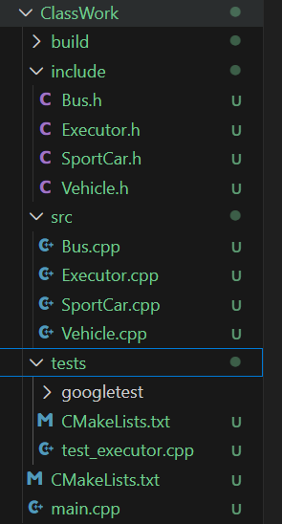
七、实验步骤
1. 创建项目
①mkdir ClassWork;
②mkidir include,src,tests;
③创建Exercutor的头文件，主文件，组件接口;
④创建Bus的头文件，主文件，组件接口;
⑤创建Vehicle的头文件，主文件，组件接口;
  - 创建SportCar的头文件，主文件，组件接口;
⑦导入googletest文件;
⑧创建测试文件test_executor.cpp和main.cpp。
2.编写include目录下的头文件
  - Bus.h:
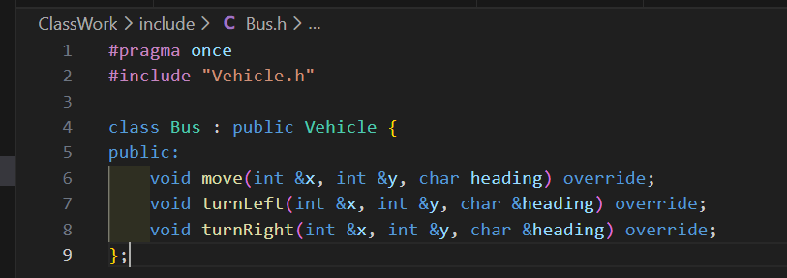
  - Executor.h:
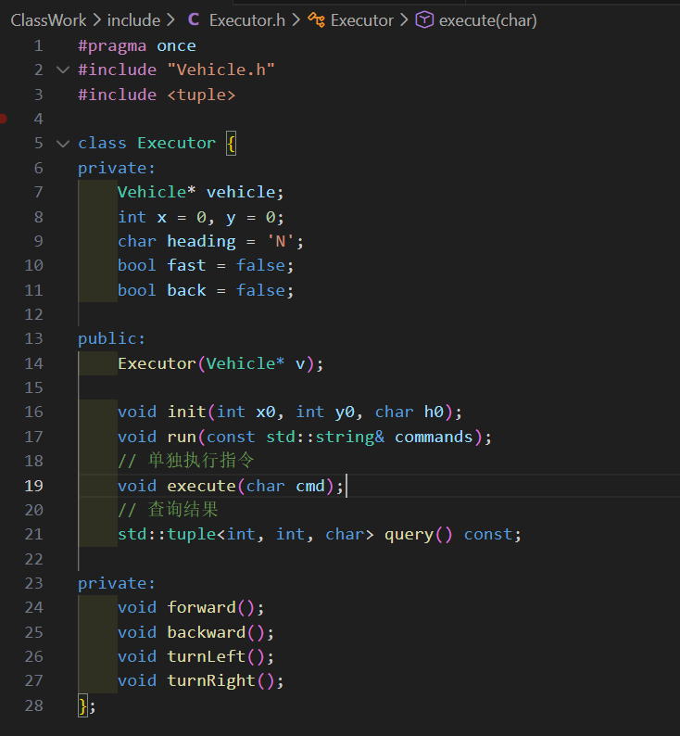
  - SportCar.h:
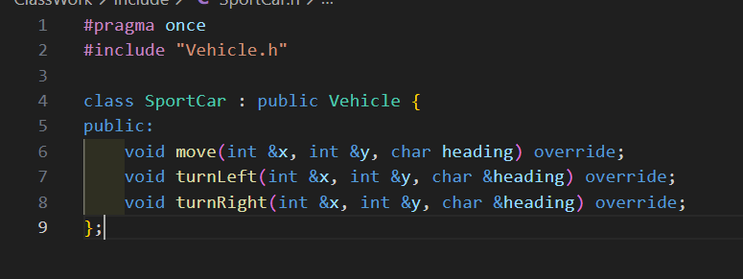
  - Vehicle.h:
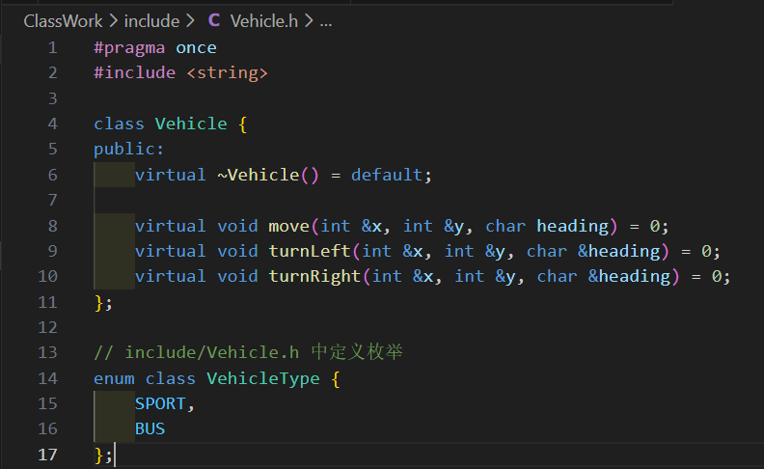
- 编写 src目录下的主文件
  - Bus.cpp:
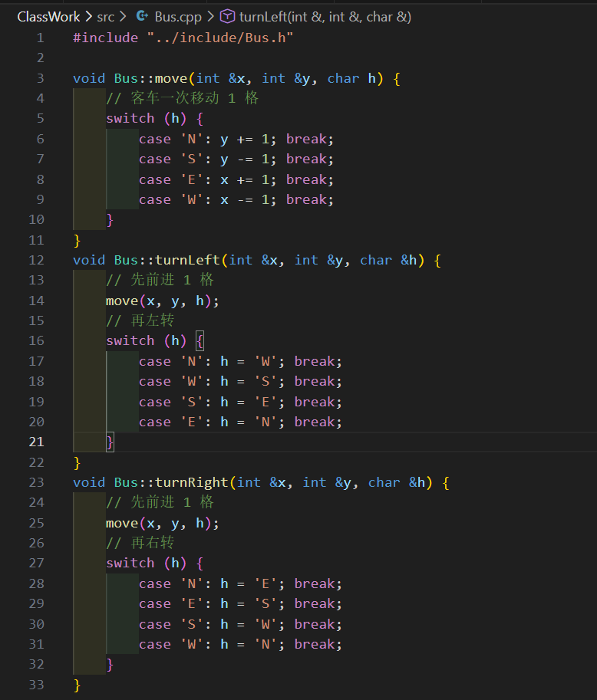
  - Executor.cpp:
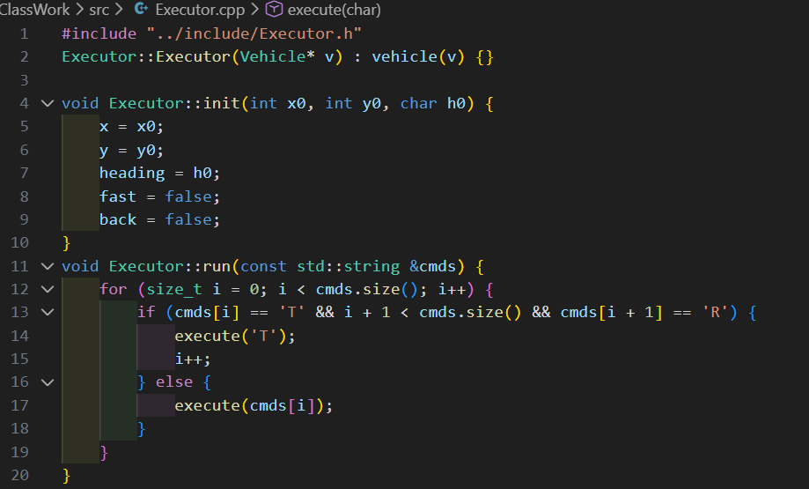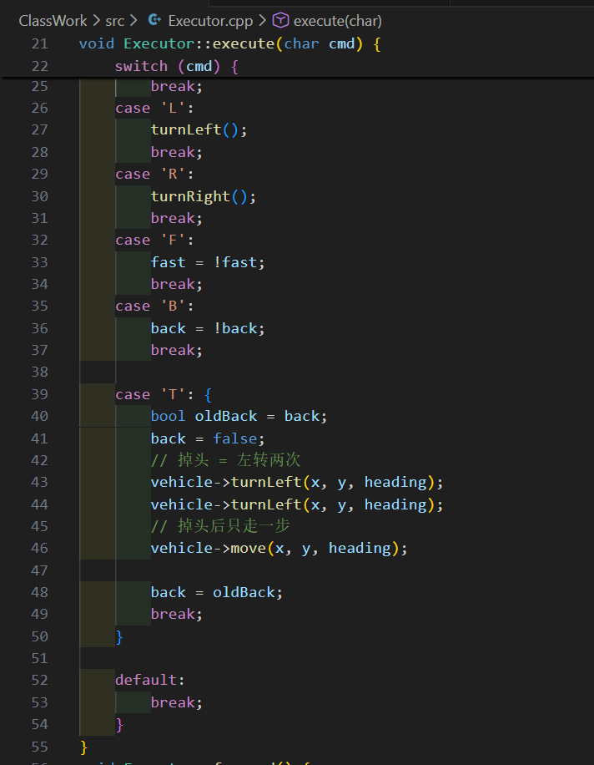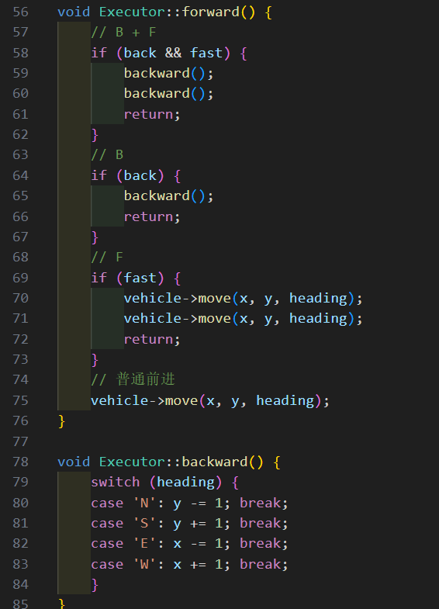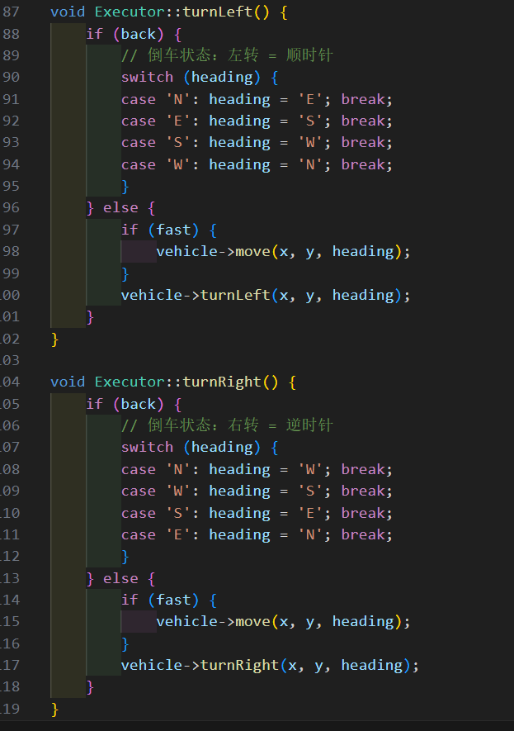
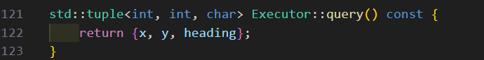

  - SportCar.cpp:
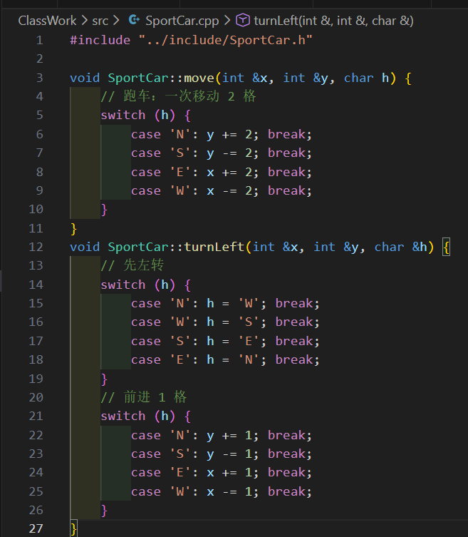
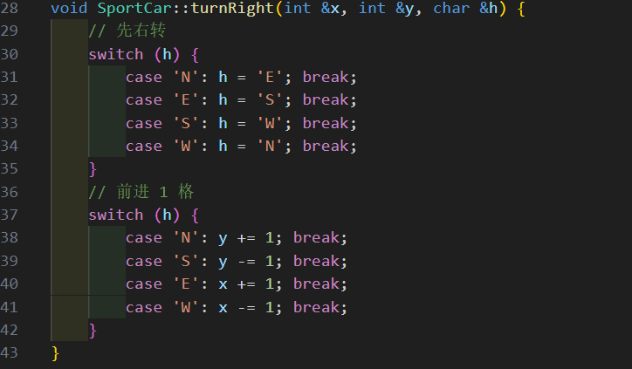

4. 编写test_executor.cpp（测试代码）：
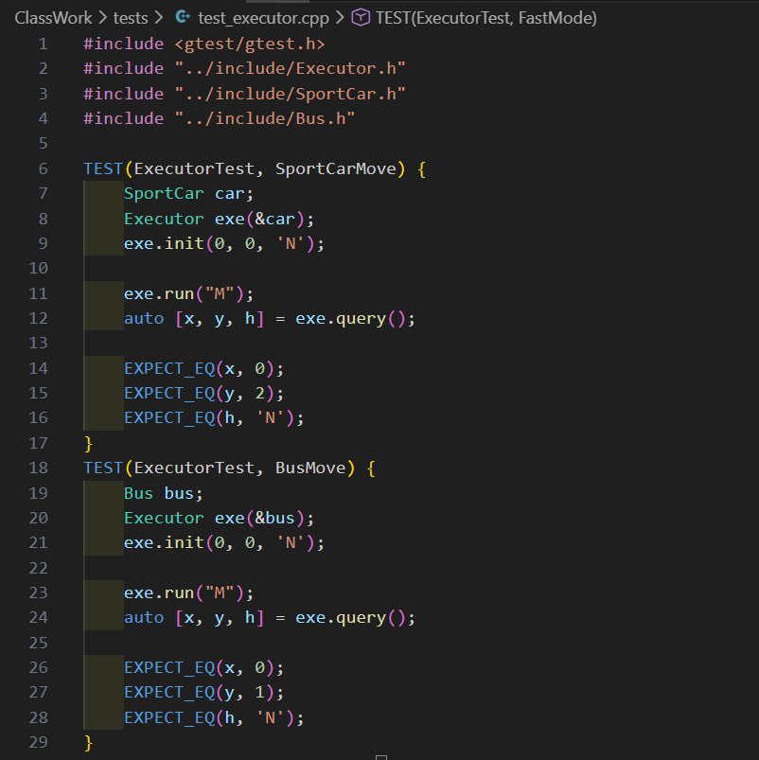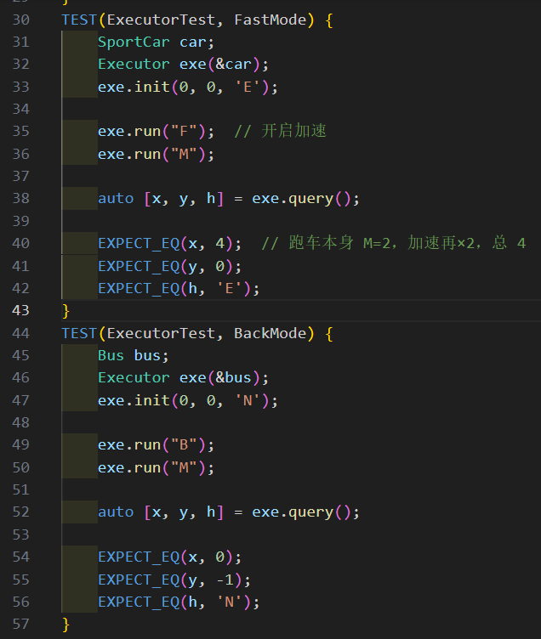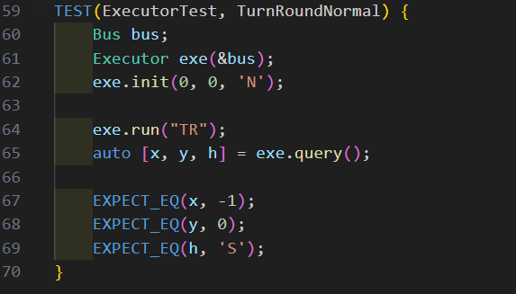

5.编写CMakeLists.txt文件
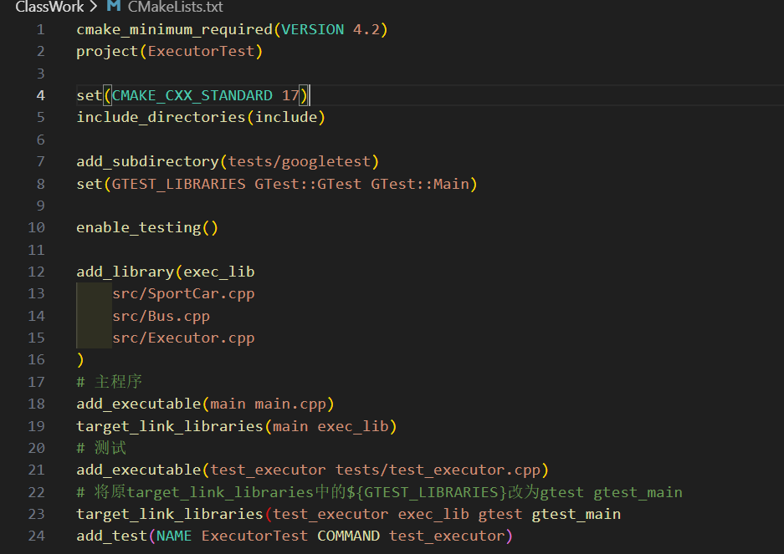
- 编写主程序main.cpp:
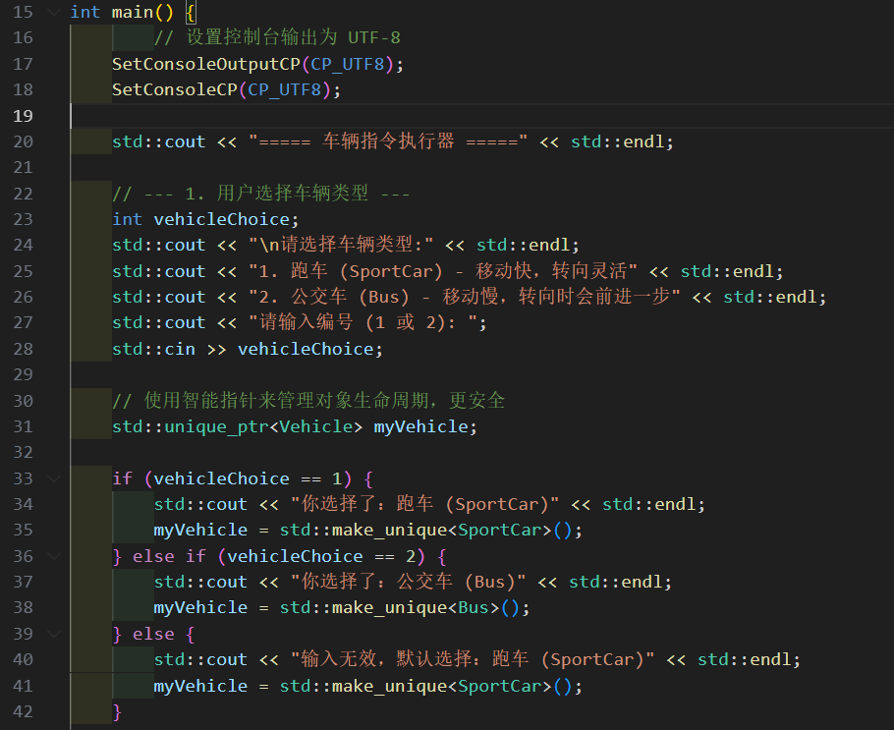
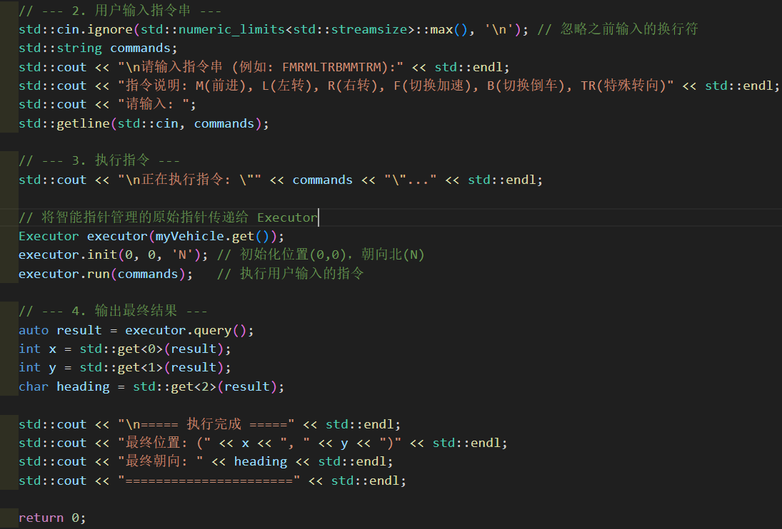
八、实验结果
(一)、googletest测试
①cd build
②cmake ..
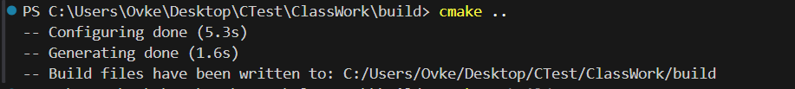
  - cmake --build .
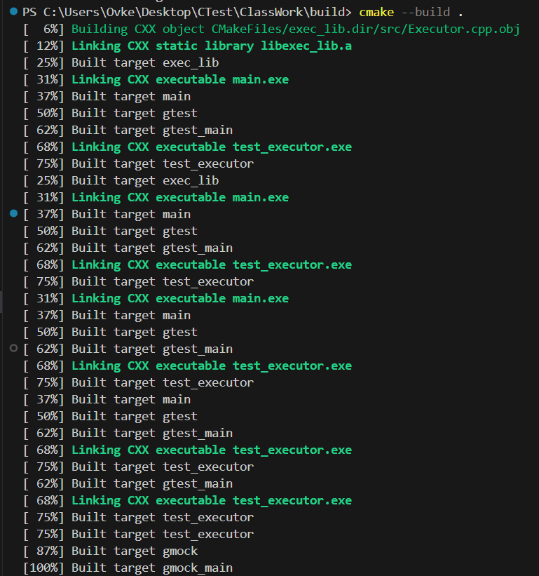
  - ctest -C Debug
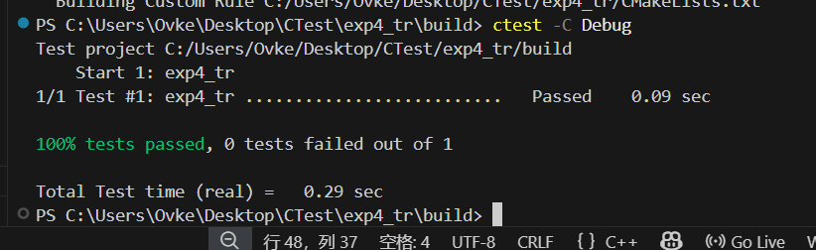
（二）、交互结果
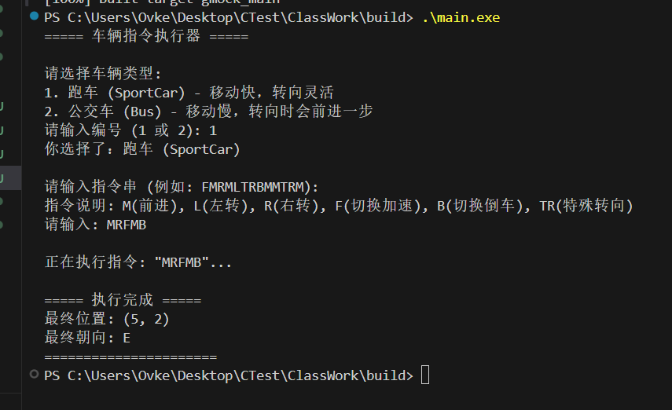
九、实验结论与意义
四个需求实验逐层递进，从基础控制到复合状态管理，再到多字符指令解析，完整构建了一个灵活、可扩展、状态感知的智能车执行器系统。所有功能均通过单元测试验证，行为符合规范，接口设计清晰，状态机模型鲁棒性强。该实现不仅满足当前作业要求，也为支持更多车辆类型（如跑车、Bus）和复杂场景奠定了架构基础。

